Міністерство освіти і науки України

Національний технічний університет України «Київський політехнічний інститут імені Ігоря Сікорського»

Факультет інформатики та обчислювальної техніки

Кафедра інформатики та програмної інженерії

Звіт

з лабораторної роботи № 2 з дисципліни

«Основи програмування 2. Модульне програмування»

«Файли даних. Бінарні файли»

Варіант 24

Виконав студент ІП-11 Печковський Олександр Костянтинович

(шифр, прізвище, ім'я, по батькові)

Перевірив Вітковська Ірина Іванівна

(прізвище, ім'я, по батькові)

Київ 2022

**Умова задачі:**

Створити файл із списком працівників підприємства: прізвище, дата народження, дата прийому на роботу. Вивести список працівників, у яких день народження у поточному місяці та які пропрацювали на підприємстві не менше 5-ти років. Створити новий файл з інформацією про співробітників, які оформилися на роботу на дане підприємство у віці не старше 25-ти років та пропрацювали на ньому не менше 10-ти років.

**Код на С++:**

**Lab2C++.cpp**

#include "Header.h"

int main()

{

string first_file_path = "first file.txt";

string second_file_path = "second file.txt";

input_file(first_file_path);

cout << "\nFirst file:\n";

output_file(first_file_path);

cout << "\nBirthday in this month and work experience equals or more than 5 years: " << endl;

birthday_in_this_month(first_file_path);

cout << endl;

create_second_file(first_file_path, second_file_path);

cout << "\nStarted career in 25 y.o. or less, and work experience equals or more than 10 years (second file):" << endl;

output_file(second_file_path);

return 0;

}

**Header.h**

#define _CRT_SECURE_NO_WARNINGS

#pragma once

#include <iostream>

#include <fstream>

#include <string>

#include <vector>

#include <ctime>

using namespace std;

struct date;

struct employee;

void input_file(string);

void output_file(string);

void birthday_in_this_month(string);

void create_second_file(string, string);

template <typename T1, typename T2>

int get_years_between_dates(T1, T2);

date get_system_date();

vector<string> split(string, char);

**functions.cpp**

#include "Header.h"

template <typename T1, typename T2>

int get_years_between_dates(T1 start_date, T2 end_date)

{

int years = end_date.year - start_date.year;

if (start_date.month > end_date.month || (start_date.month == end_date.month && start_date.day > end_date.day))

{

years -= 1;

}

return years;

}

vector<string> split(string str, char separator)

{

vector<string> res;

string slice = "";

str += " ";

for (int i = 0; i < str.length(); i++) {

if (str[i] == separator)

{

if (slice.length() > 0) {

res.push_back(slice);

slice = "";

}

}

else {

slice += str[i];

}

}

res.push_back(slice);

return res;

}

struct date {

int day;

int month;

int year;

string get_format() {

string str_day = to_string(day);

string str_month = to_string(month);

if (day < 10) {

str_day = '0' + to_string(day);

}

if (month < 10) {

str_month = '0' + to_string(month);

}

return str_day + '.' + str_month + '.' + to_string(year);

}

};

date get_system_date()

{

date res;

time_t theTime = time(NULL);

struct tm* aTime = localtime(&theTime);

res.day = aTime->tm_mday;

res.month = aTime->tm_mon + 1;

res.year = aTime->tm_year + 1900;

return res;

}

struct employee {

struct date {

int day;

int month;

int year;

bool check(string line) {

vector<string> dmy = split(line, '.');

day = stoi(dmy[0]);

month = stoi(dmy[1]);

year = stoi(dmy[2]);

if (day > 31 || month > 12) {

cout << "Entered invalid date" << endl;

return 0;

}

return 1;

}

string get_format() {

string str_day = to_string(day);

string str_month = to_string(month);

if (day < 10) {

str_day = '0' + to_string(day);

}

if (month < 10) {

str_month = '0' + to_string(month);

}

return str_day + '.' + str_month + '.' + to_string(year);

}

};

char surname[50];

date birthday;

date start_career;

void print() {

cout << "Surname: " << surname << "\t\t";

cout << "Birthday: " << birthday.get_format() << "\t\t";

cout << "Started career: " << start_career.get_format() << endl;

}

};

void input_file(string file_path)

{

cout << "Choose input mode:" << endl << "1) create new file" << endl << "2) append info to the file" << endl << "3) open existing file" << endl;

int input_mode;

cin >> input_mode;

ofstream fileout;

while (input_mode != 1 && input_mode != 2 && input_mode != 3) {

cout << "Invalid input mode. Try again.\n";

cin >> input_mode;

}

if (input_mode != 3)

{

if (input_mode == 1)

{

fileout.open(file_path);

}

if (input_mode == 2)

{

fileout.open(file_path, ios::app);

}

if (!fileout.is_open()) {

cout << "ERROR: Could not open";

}

else {

string line;

employee person;

cin.ignore();

cout << "Enter information about the employees in format [surname dd.mm.yyyy dd.mm.yyyy] (send empty line to finish):\n";

getline(cin, line);

while (line!="") {

vector<string> words = split(line, ' ');

strcpy_s(person.surname, words[0].c_str());

if (person.birthday.check(words[1]) && (person.start_career.check(words[2]))) {

fileout.write((char*)&person, sizeof(employee));

}

getline(cin, line);

}

}

}

fileout.close();

}

void output_file(string file_path)

{

ifstream filein;

filein.open(file_path);

if (!filein.is_open()) {

cout << "ERROR: Could not open";

}

else {

employee person;

while (filein.read((char*)&person, sizeof(employee)))

{

person.print();

}

}

filein.close();

}

void birthday_in_this_month(string file_path)

{

ifstream filein;

filein.open(file_path);

if (!filein.is_open()) {

cout << "ERROR: Could not open";

}

else {

employee person;

date sys_date = get_system_date();

while (filein.read((char*)&person, sizeof(employee)))

{

int work_experience = get_years_between_dates(person.start_career, sys_date);

if (person.birthday.month == sys_date.month && work_experience >= 5)

{

person.print();

}

}

}

filein.close();

}

void create_second_file(string filein_name, string fileout_name)

{

ifstream filein;

ofstream fileout;

filein.open(filein_name);

fileout.open(fileout_name);

if (!filein.is_open() || !fileout.is_open()) {

cout << "ERROR: Could not open";

}

else {

employee person;

date sys_date = get_system_date();

while (filein.read((char*)&person, sizeof(employee)))

{

int start_career_age = get_years_between_dates(person.birthday, person.start_career);

int work_experience = get_years_between_dates(person.start_career, sys_date);

if (start_career_age <= 25 && work_experience >= 10)

{

fileout.write((char*)&person, sizeof(employee));

}

}

}

filein.close();

fileout.close();

}

**Скріншоти роботи програми на C++:**

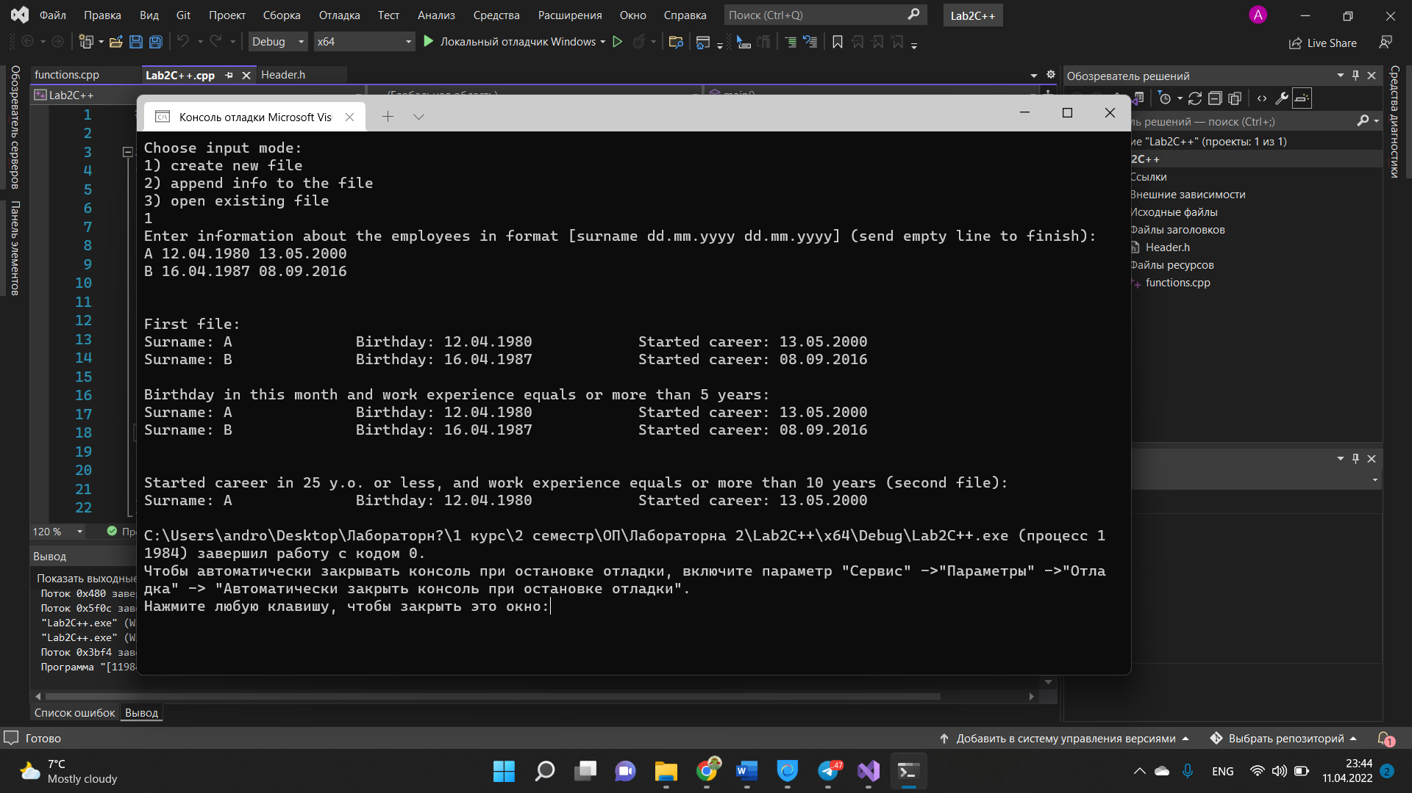

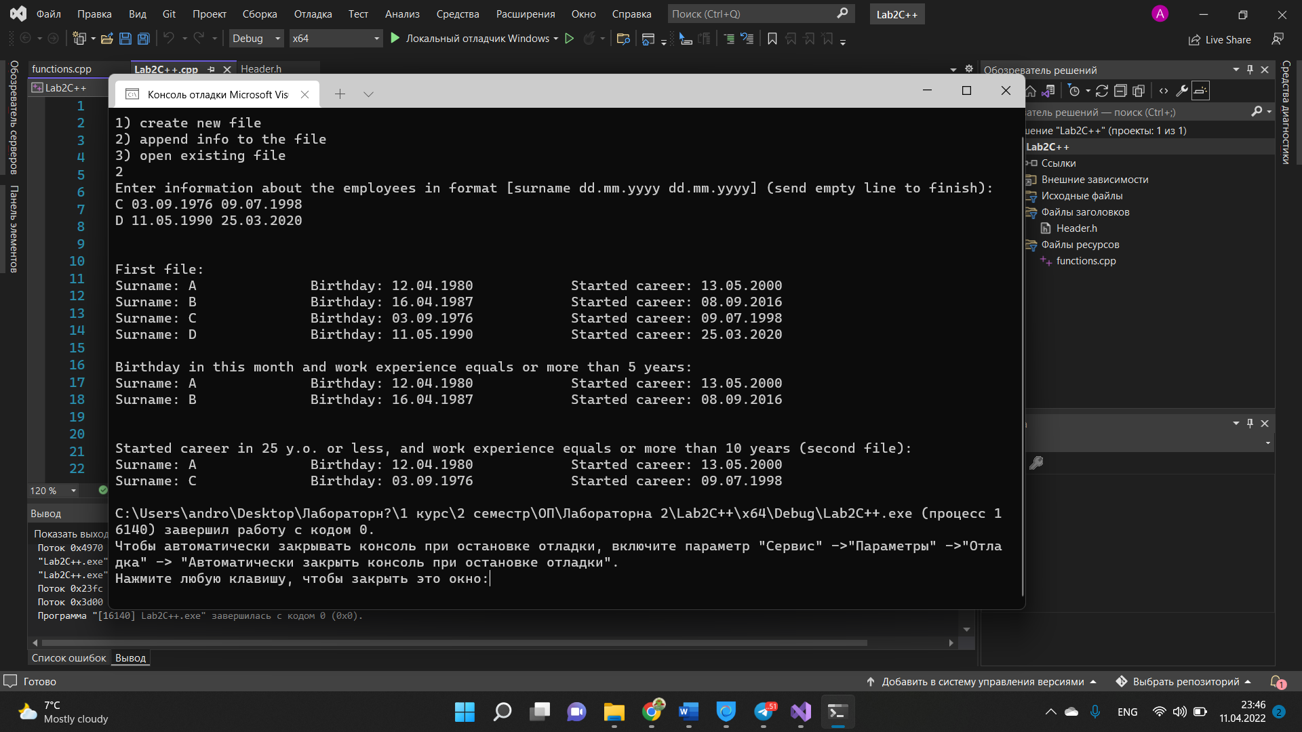

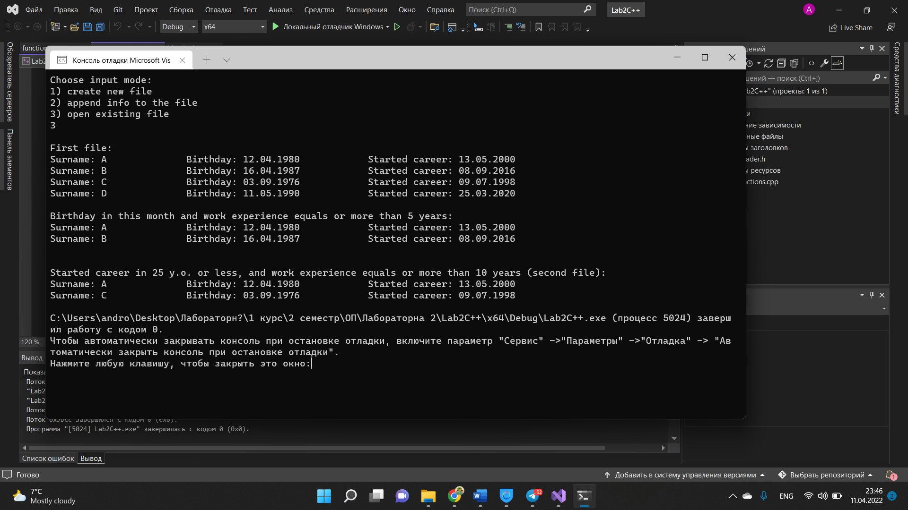

**Код на Python:**

**Lab2Python.py**

from functions import *

first_file_path = "first file.txt"

second_file_path = "second file.txt"

input_file(first_file_path)

print("First file:")

output_file(first_file_path)

print("\nBirthday in this month and work experience equals or more than 5 years: ")

birthday_in_this_month(first_file_path)

print()

create_second_file(first_file_path, second_file_path)

print("Started career in 25 y.o. or less, and work experience equals or more than 10 years (second file):")

output_file(second_file_path)

**functions.py**

import pickle, os.path

from datetime import datetime

def input_file(filename):

print("Choose input mode:\n1) create new file\n2) append info to the file\n3) just open file")

input_mode = int(input())

while input_mode!=1 and input_mode!=2 and input_mode!=3:

print("Invalid input mode. Please try again.")

input_mode = int(input())

if input_mode!=3:

if input_mode == 1:

file = open(filename, "wb")

elif input_mode == 2:

file = open(filename, "ab")

line = input("Enter information about the employees in format [surname dd.mm.yyyy dd.mm.yyyy] "

"(send empty line to finish):\n")

while line != "":

words = line.split()

birthday = words[1].split('.')

start_career = words[2].split('.')

employee = {

"surname": words[0],

"birthday": {"day": int(birthday[0]),

"month": int(birthday[1]),

"year": int(birthday[2])},

"start_career": {"day": int(start_career[0]),

"month": int(start_career[1]),

"year": int(start_career[2])}

}

pickle.dump(employee, file)

line = input()

file.close()

def get_system_date():

current_datetime = datetime.now()

sys_date = {

"day": current_datetime.day,

"month": current_datetime.month,

"year": current_datetime.year

}

return sys_date

def get_years_between_dates(start_date, end_date):

years = end_date["year"] - start_date["year"]

if start_date["month"] > end_date["month"] or (start_date["month"] == end_date["month"] and

start_date["day"] > end_date["day"]):

years -= 1

return years

def birthday_in_this_month(filename):

if os.path.isfile(filename):

with open(filename, 'rb') as file:

sys_date = get_system_date()

size = file.seek(0, 2)

file.seek(0)

while file.tell() < size:

employee = pickle.load(file)

work_experience = get_years_between_dates(employee["start_career"], sys_date)

if employee["birthday"]["month"] == sys_date["month"] and work_experience >= 5:

print_employee(employee)

else:

print("File doesn't exist")

def create_second_file(filein_name, fileout_name):

if os.path.isfile(filein_name):

with open(filein_name, 'rb') as filein:

with open(fileout_name, 'wb') as fileout:

sys_date = get_system_date()

size = filein.seek(0, 2)

filein.seek(0)

while filein.tell() < size:

employee = pickle.load(filein)

start_career_age = get_years_between_dates(employee["birthday"], employee["start_career"])

work_experience = get_years_between_dates(employee["start_career"], sys_date)

if start_career_age <= 25 and work_experience >= 10:

pickle.dump(employee, fileout)

def get_format(date):

str_day = str(date["day"])

str_month = str(date["month"])

if date["day"] < 10:

str_day = '0' + str_day

if date["month"] < 10:

str_month = '0' + str_month

return str_day + '.' + str_month + '.' + str(date["year"])

def print_employee(employee):

print("Surname: " + employee["surname"] + "\t \tBirthday: " + get_format(employee["birthday"])

+ "\t \t Started career: " + get_format(employee["start_career"]))

def output_file(filename):

if os.path.isfile(filename):

with open(filename, 'rb') as file:

size = file.seek(0, 2)

file.seek(0)

while file.tell() < size:

employee = pickle.load(file)

print_employee(employee)

else:

print("File doesn't exist")

**Скріншоти роботи програми на Python:**

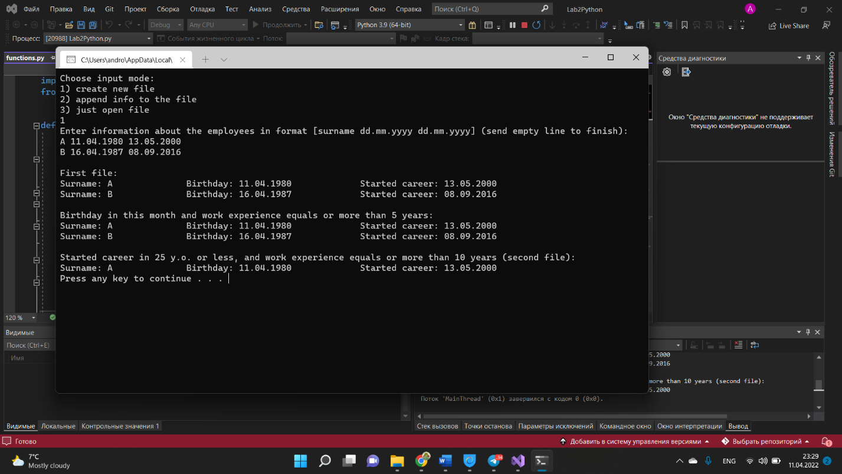

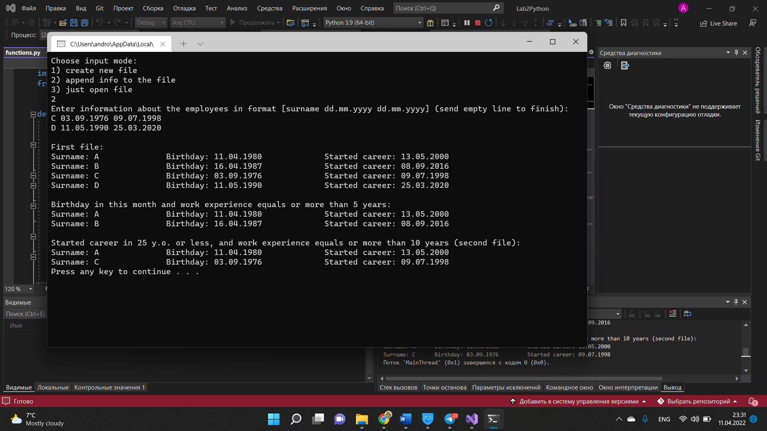

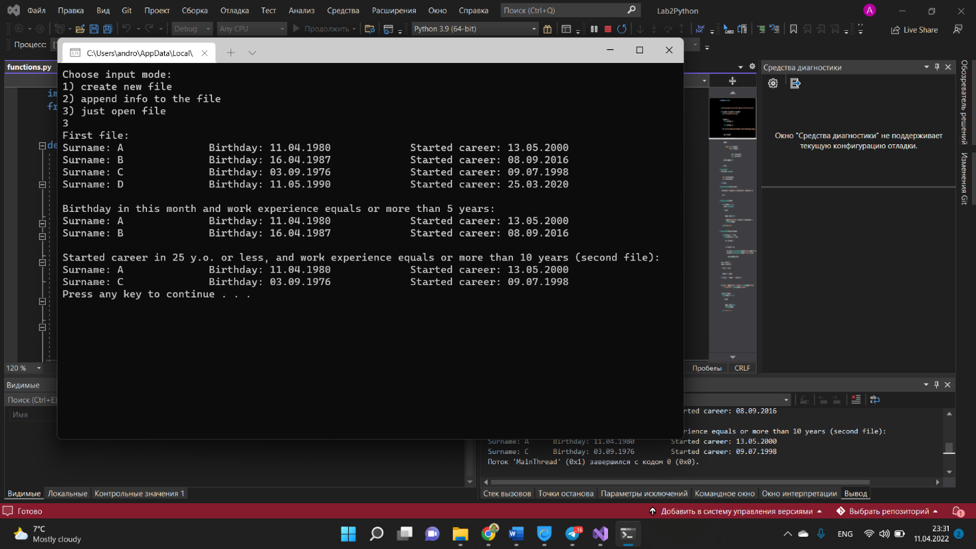

**Висновок:** під час виконання лабораторної роботи я вивчив особливості створення і обробки бінарних файлів даних.